OPIS | ZDJĘCIE POGLĄDOWE | ILOŚĆ
LUXE Długopis Serenade (10726500)  Długopis z mechanizmem przekręcanym z ekskluzywnie zaprojektowanym ażurowym zdobieniem na górnym korpusie. W zestawie czarny wkład premium. Zapakowany w pudełko upominkowe "LUXE".  Parametry:  Wymiary: 13,7 x Ø 1,2 cm  Kolor pudełka: czarny  Kolor długopisu: czarny ze srebrnym zdobieniem  Materiał: Metal  Metoda znakowania: L1 grawer laserowy w kolorze srebrnym na długopisie  Wizualizacja: zostanie przygotowana  przez Zamawiającego i udostępniona w  formacje PDF/ jpg | 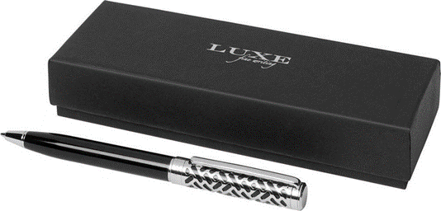 |  | 50 szt.

